PARCURILE INDUSTRIALE TETAROM
AICI, TEHNOLOGIA ȘI INOVAȚIA SUNT LA LOCUL POTRIVIT!

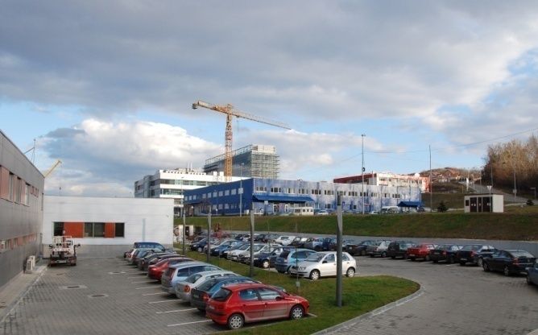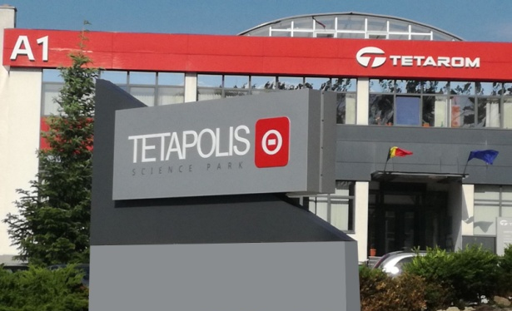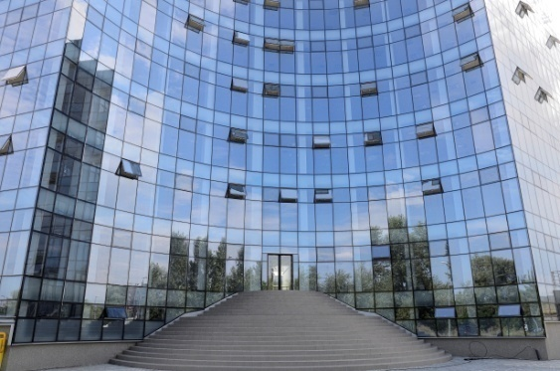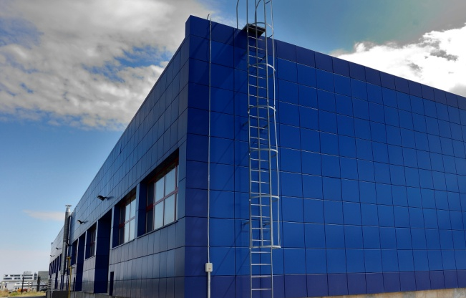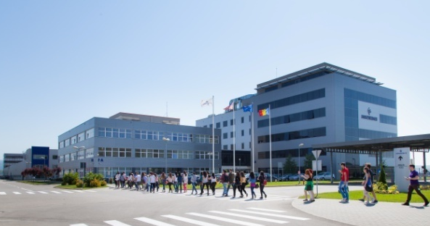
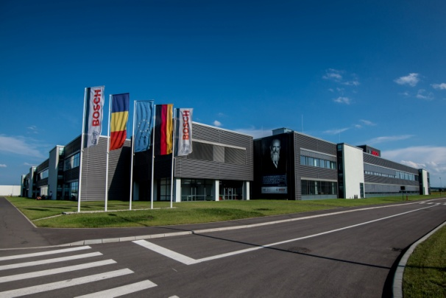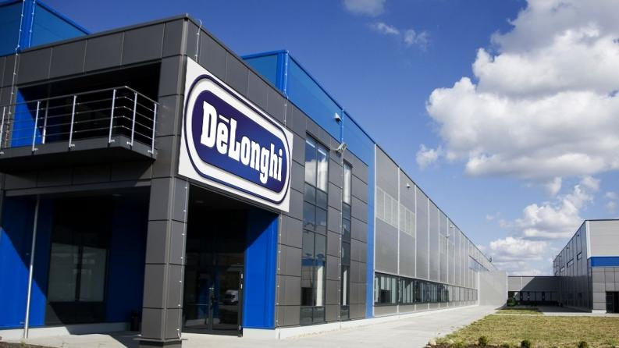

Când vorbim de oportunități de afaceri în Transilvania, fără îndoială, Parcurile Industriale Tetarom sunt printre primele care vin în mintea cuiva, odată ce a ajuns în Cluj-Napoca.
Cu o istorie de 17 ani de activitate, TETAROM SA (Echipamente Transilvania și Tehnologii Avansate produse în România) administrează cele mai mari parcuri industriale din România. (peste 3,98 milioane de metri pătrați de teren).
Pe lângă faptul că este una dintre cele mai recunoscute branduri din Cluj, Tetarom joacă rolul unui important centru regional industrial și de inovare care promovează atât industriile locale, cât și cele din străinătate.
OBIECTIVE
Când am început, ne-am propus:
• Construirea și dezvoltarea industriilor de înaltă tehnologie
• Stimularea activităților de cercetare și inovare.
• Crearea, în ritm rapid, a unor noi locuri de muncă disponibile, în special pentru absolvenții universităților din Cluj-Napoca.
• Crearea de infrastructuri de afaceri specifice ca "motoare economice locale și regionale".

SUCCESUL POATE FI MĂSURAT ȘI ÎN CIFRE
În prezent, Tetarom administrează 5 parcuri industriale (3 pe deplin operaționale, 2 în curs de dezvoltare), un incubator de afaceri și un parc științific (TETAPOLIS).

TETAROM I
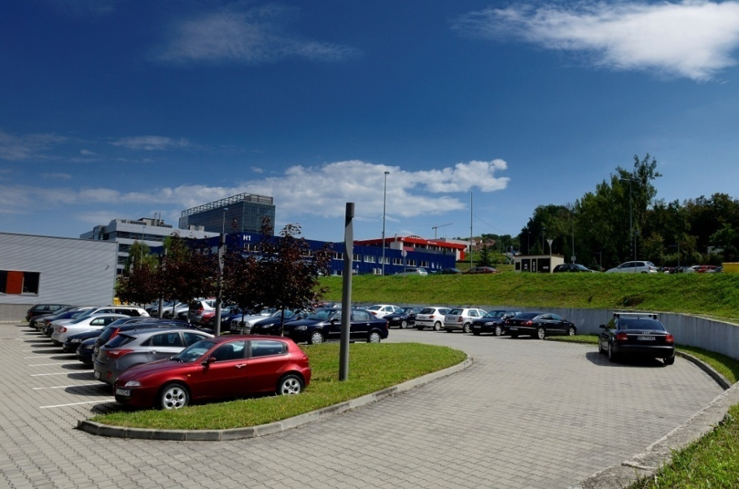
- Localizat în Cluj-Napoca
- 320.000 mp
- Peste 110 companii rezidente
- Investiții totale: peste 100 mil. Euro
- Noi locuri de muncă: peste 3000

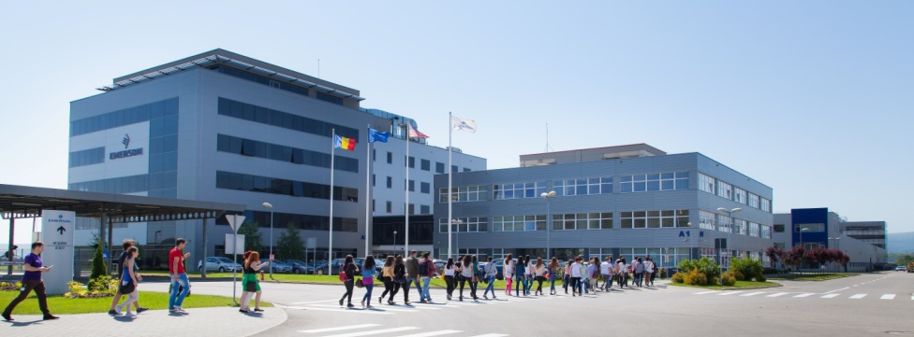
TETAROM II
- Localizat în Cluj-Napoca
- 120.000 mp
- Ocupat integral de Emerson Electric România
- Investiții totale: peste 150 de milioane de Euro
- Noi locuri de muncă: 3000

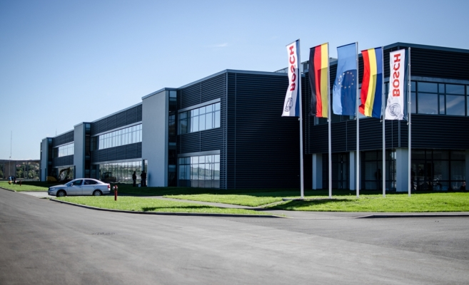
TETAROM III
- Localizat în comuna Jucu, județul Cluj
- 1.540.000 mp
- 18 clienți
- Investiții totale: peste 350 de milioane de Euro
- Noi locuri de muncă: peste 6500

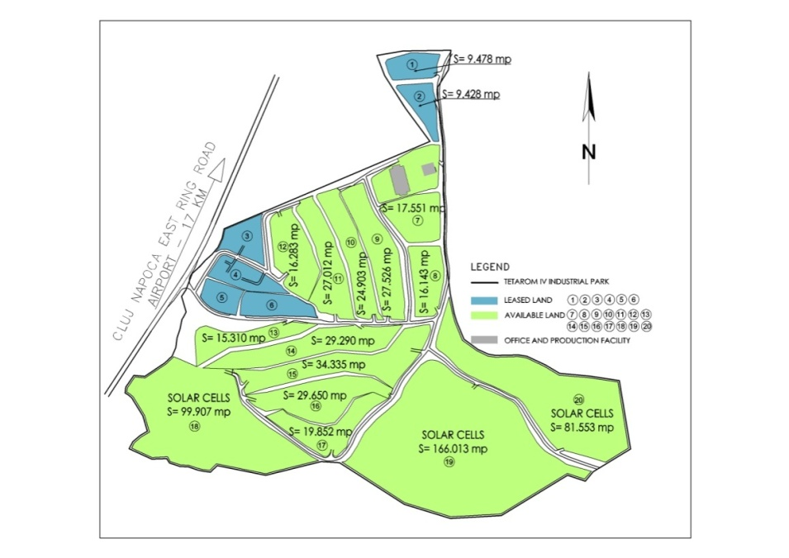
TETAROM IV
- Localizat în comuna Feleacu, județul Cluj
- 850.000 mp.
- În curs de dezvoltare

TETAROM V
- Localizat în comuna Luna, județul Cluj
- 1,150,00 mp.
- în stadiu incipient de dezvoltare

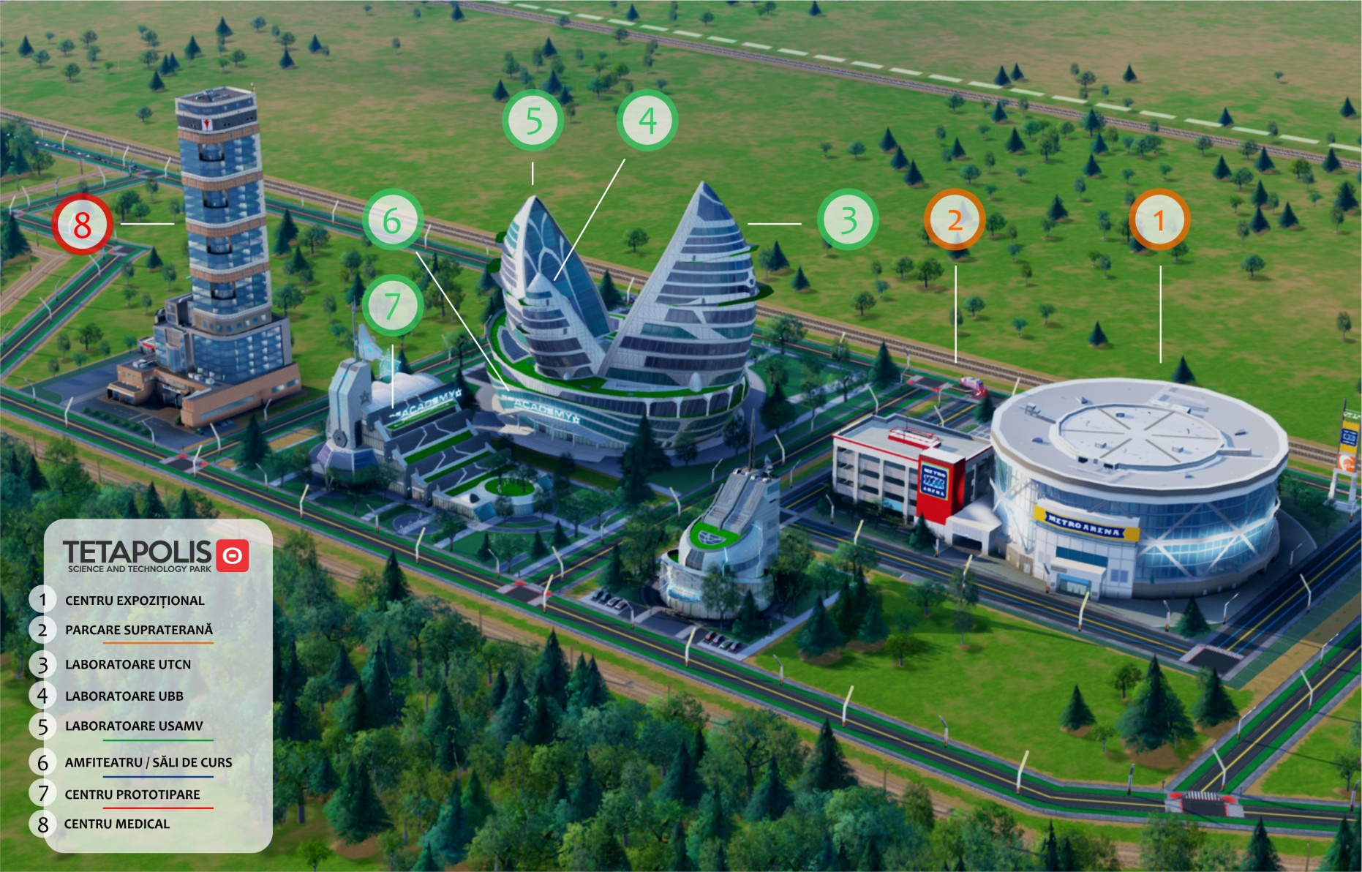
PARCUL ȘTIINȚIFIC ȘI TEHNOLOGIC TETAPOLIS
- Are o suprafață de 8,6 Ha.
- Construit în parteneriat cu IASP (Asociația Internațională a Parcurilor Științifice și a Zonelor de Inovare)
- O comunitate în sine, care oferă mult mai mult decât facilități de CD și laboratoare
- Un Parc Științific pe model triplă elice, o asociere între TETAROM SA (sectorul public/privat), Consiliul Local Cluj-Napoca (autoritate publică) și Universitatea Tehnică din Cluj-Napoca (mediul academic)
- Determinat să mărească competitivitatea regională prin cercetare, inovare, transfer tehnologic și training de specialitate.
OFERTA NOASTRĂ:
- Închiriere spatii de birouri nou construite
- Spații de producție și depozit
- Cesiunea terenurilor
- Facilități de infrastructură: (apă, electricitate, gaz, canalizare și telecomunicații)
- Servicii generale de utilizare: (spațiu multifuncțional, sala de conferințe, parcare, securitate, curățenie și întreținere)
- Servicii de suport pentru dezvoltare: (inovare și transfer tehnologic, contact cu autoritățile publice locale, servicii bancare, consiliere investițională, asistență financiară, tehnică și juridică)
Pentru mai multe, vizitați-ne la www.tetarom.ro

